2014-2015学年度第1学期软件工程专业硕士

《信息安全工程与技术》课程大论文

学号： 姓名： 成绩：
信息安全风险评估与安全测评

1 概述
信息安全事关国家安全，影响巨大，国际上高度重视，世界各国多在国家层面采用制定相关标准、进行测评和认证等方式，对信息系统、相关安全技术和产品实现严格监管。在进行信息安全监管时，要根据具体的信息安全需求，采用对应的测评技术、方法和工具来进行信息安全风险评估与安全测评，力图建立健全信息安全测评认证体系，保障本国的信息安全。由于我国信息基础设施中的硬件设备大多依赖进口，核心软件受制于人，信息安全技术和产品尚不成熟，信息系统安全评估和系统安全测评起步较晚，基础薄弱，直接威胁我国信息安全乃至国家安全，极大地制约了我国信息安全产业和信息化事业的发展，与我国在全球的政治经济地位极不适应。因此对于我国而言，信息安全风险评估和安全测评的意义更加重大。
信息安全风险评估与安全测评是信息系统的生命周期中的重要环节，信息系统安全工程过程中的核心要素。其对象最初为传统的信息传输、操作系统、计算机网络，后来发展到包括信息安全技术和管理在内的信息安全保障体系。本论文将结合技术发展趋势和我国的实际情况来介绍信息安全风险评估与安全测评。

2 风险评估与安全测评的联系与区别
谈到信息安全风险评估与安全测评，必须把握等级保护、风险评估和安全测评的基本关系。等级保护是指导我国信息安全保障体系建设的一项基础管理制度，风险评估、安全测评都是在等级保护制度下，对信息及信息系统安全性评价方面两种特定的、有所区分但又有所联系的不同研究、分析方法。
等级保护的循环生命周期包括系统定级、安全规划、安全设计和实施、安全运行与维护、信息系统中止等环节。等级保护的目的之一是实现风险管理，风险管理包括确定范畴、风险评估、风险处置、风险接受、风险沟通以及风险监视和评审等主要环节。风险评估是风险管理的一部分，它是风险管理的最根本依据，是对现有网络的安全性进行分析的第一手资料，也是网络安全领域内最重要的内容之一。系统安全测评的作用在于验证安全措施是否符合要求，也就是信息系统的安全需求是否得到满足。
从技术本质上来说，风险评估与安全测评都是安全性测试和评估方法，都是对信息系统安全性进行分析、评价和判断，因此，二者在具体操作内容、方法和工具上有许多共同之处，可以结合使用。二者的区别在于：1、对应着系统的生命周期建设不同阶段。一般来说，风险评估是一个信息系统安全建设的起点，而安全测评则是其安全建设的终点。也就是说，系统安全测评是实施风险管理（含风险评估）措施后的风险再评估。2、风险评估是系统明确安全需求，确定成本－效益适合的安全控制措施的出发点，风险评估通过对被评估用户广泛的、战略性的分析来判断机构内各类重要资产的风险级别。它评估的是系统面临的威胁、系统自身的脆弱性，即系统面临的风险；系统安全测评则是验证已采取的管理、运行、技术等安全控制措施的有效性，它更关注于对系统现有安全控制措施的技术验证，从而给出系统现存安全脆弱性的准确判断，它评估的是系统的脆弱性和安全措施，也就是系统的安全防护能力。

3 信息安全风险评估
信息安全风险评估是信息系统安全保障机制建立过程中的一种评价方法，其结果为信息安全风险管理提供依据。有关信息安全风险评估的历史发展，也经历了随着信息化应用需求的牵引，安全事件的驱动和信息安全技术、信息安全管理概念的发展而逐步深化的过程。

3.1 安全风险评估发展历程
从国际上来看，美国的信息安全风险评估研究历史最长，经验最为丰富。大体经历了从信息保密、信息保护到信息保障三个发展阶段。第一个阶段（20世纪60至70年代）是以计算机为对象，第二个阶段（20世纪80至90年代）以计算机和网络为对象，第三个阶段（20世纪90年代末至今）以信息系统关键基础设施为对象。
在国际信息安全风险评估标准方面，澳大利亚/新西兰风险管理准则联合委员会于1995年颁布了《澳大利亚/新西兰风险管理标准》（AS/NZS4360），这是世界上第一部风险管理的正式标准。英国1995年颁布的《信息安全管理指南》（BS 7799）则是一个更为重要的里程碑，该标准分为：《信息安全管理实施规则》（BS7799-1）和《信息安全管理体系规范》（BS7799-2）。2000年，BS7799-1正式成为ISO/IEC17799标准，它将信息安全管理的有关问题划分成了10个控制要项、36个控制目标和127个控制措施。在BS7799-2中，提出了如何了建立信息安全管理体系的步骤。2005年，BS7799-2成为ISO/IEC 27001：2005，ISO/IEC 17799：2000经过改版形成了新的ISO/IEC 17799：2005，新版本在组织编排和内容完整性上均有较大提升。ISO/IEC 17799：2005已更新并在2007年正式发布新标准号为ISO/IEC 27002：2005，2013年发布新版本ISO/IEC 27002：2013，它已经成为世界上应用最广泛的信息安全管理标准。
应当指出的是，2013年正式版本的ISO/IEC 27001：2013中仅仅指出机构应该使用体系化的方法进行风险评估（风险评估的方法、法律要求、降低风险到可接受级别的策略和目标），具体的特定方法论，可以参考另外两个影响巨大的标准：ISO发布的《信息和通讯技术安全管理》（ISO/IEC 13335）和美国国家标准技术局（NIST）发布的《信息技术系统风险管理指南》（NIST SP 800-30）。NIST发布的《信息系统安全自评估指南》（SP800-26）则是一种定性的风险评估方法，主要通过调查问卷对系统进行分析，并给出相应的管理控制措施、运行控制措施和技术控制措施。
相对国外信息安全风险评估行业，我国安全风险评估研究工作由于起步较晚，现仍处于起步和借鉴的阶段，在安全风险评估的标准研究上也在进行初步探索和研究。我国于2007年颁布的《信息安全风险评估规范》（GB/T 20984-2007），也在很大程度上规范和推动了国内信息安全风险评估的发展。
从国内外的情况来看，风险评估经历了从只关注技术评估到技术与管理并重的全面评估，从单台计算机、计算机网络再到信息系统基础设施，从单一安全属性到多种安全属性的发展历程。随着信息系统形态的不断发展变化和信息保障概念的不断深化，风险评估的概念、理论、技术、方法和工具也处在持续演进和完善之中。

3.2 风险评估中的基本概念
很多行业都有风险评估（Risk Assessment）的概念，但在信息技术领域则是专指信息安全风险评估。当前，风险评估的方法主要参照两个标准，一个是国际标准《信息安全风险管理指南》（ISO 13335）和国内标准《信息安全风险评估规范》（GB/T 20984-2007），其本质上就是以信息资产为对象的定性的风险评估，它评估的是对信息资产面临的威胁、存在的弱点、造成的影响，以及三者综合作用而带来风险的可能性。因此，在信息安全风险评估中，需要掌握以下基本概念。
资产（Asset）：对组织具有价值的信息资源，是安全策略保护的对象。
资产价值（Asset Value）：资产的重要程度或敏感程度。资产价值是资产的属性，也是进行资产识别的主要内容。
威胁（Threat）：可能对资产或组织造成损害的潜在原因。威胁可以通过威胁主体、资源、动机、途径等多种属性来刻画。
脆弱性（Vulnerability）：可能被威胁利用对资产造成损害的薄弱环节。
信息安全风险（Information Security Risk）：由于资产的重要性，人为或自然的威胁利用信息系统及其管理体系的脆弱性，导致安全事件一旦发生所造成的影响。
信息安全风险评估（Information Security Risk Assessment）：依据有关信息安全技术与管理标准，对信息系统及由其处理、传输和存储的信息的机密性、完整性和可用性等安全属性进行评价的过程。它要评估资产面临的威胁以及威胁利用脆弱性导致安全事件的可能性，并结合安全事件所涉及的资产价值来判断安全事件一旦发生对组织造成的影响。它通过对信息系统的资产、面临威胁、存在的脆弱性、采用的安全控制措施等进行分析，确定信息系统面临的安全风险，从技术和管理两个层面综合判断信息系统面临的风险。信息安全风险评估主要涉及到实施流程、评估内容、评估方法及其在信息系统生命周期各阶段的不同要求等要素。
安全措施（Security Measure）：保护资产、抵御威胁、减少脆弱性、降低安全事件的影响，以及打击信息犯罪而实施的各种实践、规程和机制的总称。

3.3 风险评估要素与风险分析步骤
信息是一种资产，资产所有者应对信息资产进行保护，通过分析信息资产的脆弱性来确定威胁可能利用哪些弱点来破坏其安全性。风险评估要识别资产相关要素的关系，从而判断资产面临的风险大小。
风险评估中各要素的关系如图1所示：
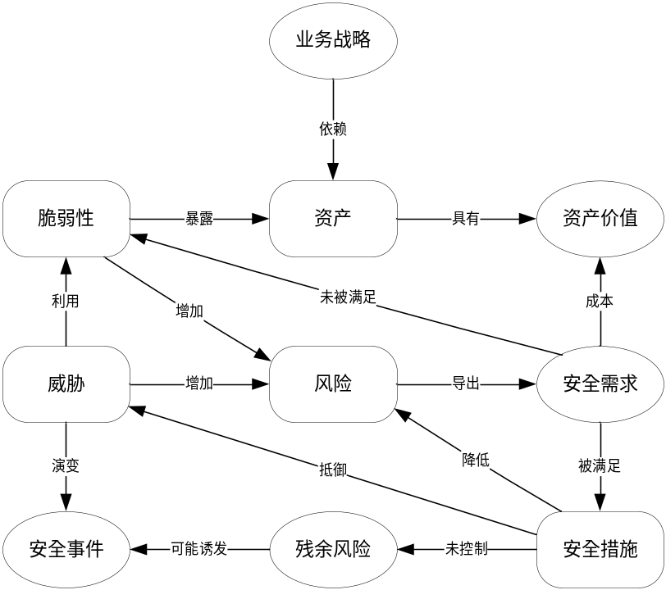
图1风险要素关系图
图1中方框部分的内容为风险评估的基本要素，椭圆部分的内容是与这些要素相关的属性。风险评估围绕其基本要素展开，在对这些要素的评估过程中需要充分考虑业务战略、资产价值、安全需求、安全事件、残余风险等与这些基本要素相关的各类属性。
图1中的风险要素及属性之间存在着以下关系：
（1）业务战略依赖资产去实现；
（2）资产是有价值的，组织的业务战略对资产的依赖度越高，资产价值就越大；
（3）资产价值越大则其面临的风险越大；
（4）风险是由威胁引发的，资产面临的威胁越多则风险越大，并可能演变成安全事件；
（5）弱点越多，威胁利用脆弱性导致安全事件的可能性越大；
（6）脆弱性是未被满足的安全需求，威胁要通过利用脆弱性来危害资产，从而形成风险；
（7）风险的存在及对风险的认识导出安全需求；
（8）安全需求可通过安全措施得以满足，需要结合资产价值考虑实施成本；
（9）安全措施可抵御威胁，降低安全事件的发生的可能性，并减少影响；
（10）风险不可能也没有必要降为零，在实施了安全措施后还会有残留下来的风险。有些残余风险来自于安全措施可能不当或无效，在以后需要继续控制，而有些残余风险则是在综合考虑了安全成本与效益后未控制的风险，是可以被接受的；
（11）残余风险应受到密切监视，它可能会在将来诱发新的安全事件。
风险计算模型是对通过风险分析计算风险值的过程的抽象，它主要包括资产评估、威胁评估和脆弱性评估以及风险分析，如图2所示：

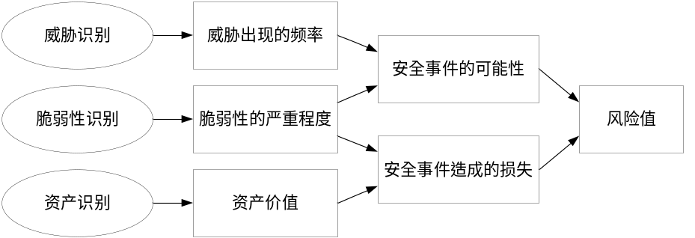
图2 风险分析原理图
风险分析中要涉及资产、威胁、脆弱性三个基本要素。每个要素有各自的属性，资产的属性是资产价值；威胁的属性可以是威胁主体、影响对象、出现频率、动机等；脆弱性的属性是资产弱点的严重程度。风险分析的主要内容为：
（1）对资产进行识别，并对资产的价值进行赋值；
（2）对威胁进行识别，描述威胁的属性，并对威胁出现的频率赋值；
（3）对脆弱性进行识别，并对具体资产的脆弱性的严重程度赋值；
（4）根据威胁及威胁利用脆弱性的难易程度判断安全事件发生的可能性；
（5）根据脆弱性的严重程度及安全事件所作用的资产的价值计算安全事件造成的损失；
（6）根据安全事件发生的可能性以及安全事件出现后的损失，计算安全事件一旦发生对组织的影响，即风险值。

3.4 风险评估实施流程
风险评估的实施流程如图3所示：
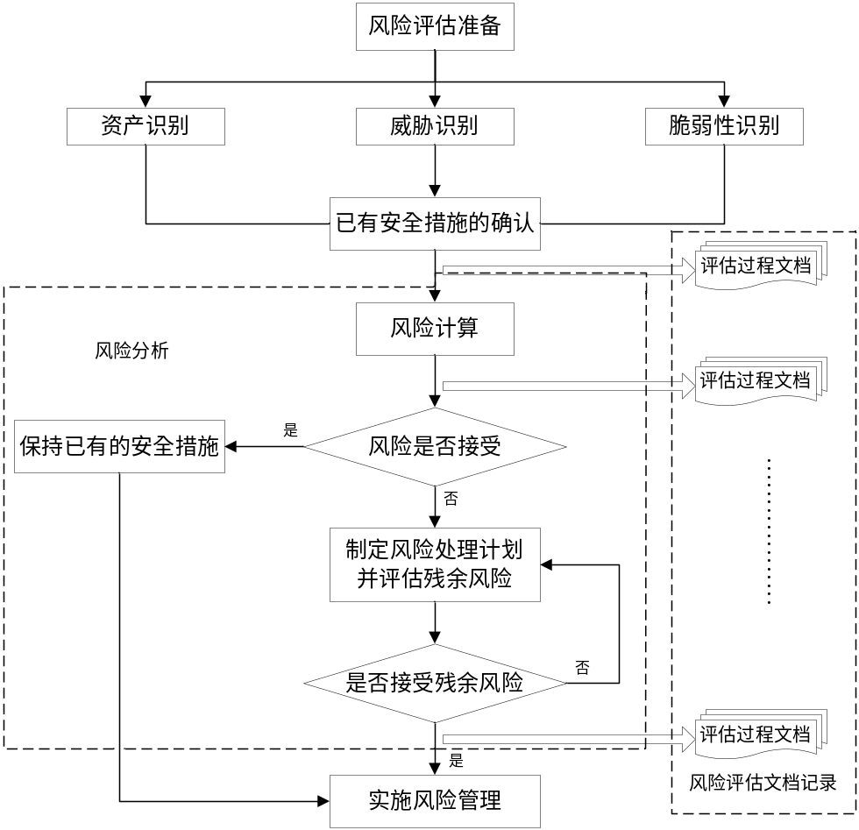
图3 风险评估实施流程图
风险评估准备是整个风险评估过程有效性的保证。组织实施风险评估是一种战略性的考虑，其结果将受到组织的业务战略、业务流程、安全需求、系统规模和结构等方面的影响。因此，在风险评估实施前，应：
（1）确定风险评估的目标；
（2）确定风险评估的范围；
（3）组建适当的评估管理与实施团队；
（4）进行系统调研；
（5）确定评估依据和方法；
（6）制定风险评估方案；
（7）获得最高管理者对风险评估工作的支持。
资产识别阶段应对组织中的资产进行识别和赋值。保密性、完整性和可用性是评价资产的三个安全属性。风险评估中资产的价值不是以资产的经济价值来衡量，而是由资产在这三个安全属性上的达成程度或者其安全属性未达成时所造成的影响程度来决定的。安全属性达成程度的不同将使资产具有不同的价值，而资产面临的威胁、存在的脆弱性、以及已采用的安全措施都将对资产安全属性的达成程度产生影响。
威胁识别阶段需要对信息系统可能面临的威胁进行识别和赋值。威胁可以通过威胁主体、资源、动机、途径等多种属性来描述。造成威胁的因素可分为人为因素和环境因素。根据威胁的动机，人为因素又可分为恶意和非恶意两种。环境因素包括自然界不可抗的因素和其它物理因素。威胁作用形式可以是对信息系统直接或间接的攻击，在保密性、完整性和可用性等方面造成损害；也可能是偶发的、或蓄意的事件。可以对威胁出现的频率进行等级化处理，不同等级分别代表威胁出现的频率的高低。等级数值越大，威胁出现的频率越高。
脆弱性识别阶段应对资产存在的脆弱性进行识别和赋值。脆弱性识别是风险评估中最重要的一个环节。脆弱性识别可以以资产为核心，针对每一项需要保护的资产，识别可能被威胁利用的弱点，并对脆弱性的严重程度进行评估；也可以从物理、网络、系统、应用等层次进行识别，然后与资产、威胁对应起来。脆弱性识别的依据可以是国际或国家安全标准，也可以是行业规范、应用流程的安全要求。对应用在不同环境中的相同的弱点，其脆弱性严重程度是不同的，评估者应从组织安全策略的角度考虑、判断资产的脆弱性及其严重程度。信息系统所采用的协议、应用流程的完备与否、与其他网络的互联等也应考虑在内。
安全措施可以分为预防性安全措施和保护性安全措施两种。预防性安全措施可以降低威胁利用脆弱性导致安全事件发生的可能性，如入侵检测系统；保护性安全措施可以减少因安全事件发生后对组织或系统造成的影响。
在完成了资产识别、威胁识别、脆弱性识别，以及已有安全措施确认后，将采用适当的方法与工具确定威胁利用脆弱性导致安全事件发生的可能性。综合安全事件所作用的资产价值及脆弱性的严重程度，判断安全事件造成的损失对组织的影响，即安全风险。
评估者应根据所采用的风险计算方法，计算每种资产面临的风险值，根据风险值的分布状况，为每个等级设定风险值范围，并对所有风险计算结果进行等级处理。每个等级代表了相应风险的严重程度。
对不可接受的风险应根据导致该风险的脆弱性制定风险处理计划。风险处理计划中应明确采取的弥补脆弱性的安全措施、预期效果、实施条件、进度安排、责任部门等。安全措施的选择应从管理与技术两个方面考虑。安全措施的选择与实施应参照信息安全的相关标准进行。
在对于不可接受的风险选择适当安全措施后，为确保安全措施的有效性，可进行再评估，以判断实施安全措施后的残余风险是否已经降低到可接受的水平。残余风险的评估可以依据提出的风险评估流程实施，也可做适当裁减。一般来说，安全措施的实施是以减少脆弱性或降低安全事件发生可能性为目标的，因此，残余风险的评估可以从脆弱性评估开始，在对照安全措施实施前后的脆弱性状况后，再次计算风险值的大小。
某些风险可能在选择了适当的安全措施后，残余风险的结果仍处于不可接受的风险范围内，应考虑是否接受此风险或进一步增加相应的安全措施。

3.5 风险评估模型分析方法
风险评估方法的选择将直接影响评估结果的准确性。常见的评估方法可分为定性的评估方法、定量的评估方法、定性与定量相结合的评估方法。定性方法对评估人员的专业技能和评估经验依赖度很大，主观性较强；定量方法使用数学和统计学工具来表征和分析安全风险，在风险参数量化过程中，容易将复杂因素简单化、模糊化处理，从而造成某种程度的评估“失真”，因此在实际评估中大多采用定性与定量相结合的方法来进行综合评估。
3.5.1 OCTAVE分析法
1999年，美国卡内基•梅隆大学软件工程研究所发布了OCTAVE操作指南（Operationally Critical Treat，Asset，and Vulnerability Evaluation，可操作的关键威胁、资产和脆弱点评估），它定义了一种资产驱动的、全面的安全风险自评估方法，适用于大型机构组织范围内的复杂信息系统的安全评估。中小型机构也可以对其适当裁剪，以满足自身需要。
3.5.2层次分析法（AHP）
层次分析法（Analytic Hierarchy Process，AHP）是美国匹茨堡大学萨蒂教授于20世纪70年代初提出来的一种定性与定量相结合的多目标决策分析方法。该方法将一个复杂的多目标决策问题作为一个系统，将其中与决策有关的元素分解成多个目标或准则、方案等若干层次，通过定性指标模糊量化方法算出层次单排序（权数）和总排序，逐层比较各种关联因素的重要性，在此基础之上进行定性和定量分析的决策。其核心是对决策者的经验判断实现量化，从而为决策者提供定量形式的决策依据。该方法广泛用于无统一测度的复杂问题分析，解决用纯参数数学模型方法难以解决的决策分析问题。
信息安全风险评估是一个复杂的多目标决策问题，评估中有大量的定性和定量因素指标，如果将基于指标体系的风险评估看作一个多指标评价问题，就可以使用AHP方法实现信息安全风险的整体评估。评估流程包含以下步骤：信息系统资产识别、指标体系建立、指标参数采集、安全风险分析以及当系统发生变化时进行的风险调整。具体操作时，首先按照分支节点的同构性对将节点进行分类；然后依据各类节点的资产特征分类建立评估指标体系（含脆弱性指标集和威胁指标集），这样可以减少脆弱性及威胁分析的工作量；最后依据构造出来的系统总体-节点-资产层次模型，采用AHP分析算法对系统整体和各节点进行安全风险评估。使用这种方法进行风险评估，一方面能够获得系统的总体风险，另一方面可以获得各个节点、各个资产的风险及其相互影响关系，便于后续的风险管理与控制。
3.5.3故障树分析法（FTA）
故障树分析法（Fault Tree Analysis，FTA）是美国Bell实验室于20世纪60年代初提出，它采用逻辑的方法，作为分析系统可靠性的数学模型，可以做定性分析，也可以做定量分析。该方法以系统工程方法为指导思想，在安全问题研究上具有较强的系统性、准确性和预测性，业已成为较为完善的安全性、可靠性的主要分析方法之一。
FTA是一种演绎推理分析法，其数学原理是通过求解故障树的最小割集，得到顶事件的全部故障模式，用以发现系统结构上的最薄弱环节或最关键部位。使用FTA进行信息安全风险评估时，应将故障信息按标准的具体情况进行分类，了解故障产生的根源、发生频率、故障类别以及相应权重等，有利于整体了解该信息系统及其评估重点，并针对系统业务特点进行裁剪；然后使用漏洞扫描器、审计、渗透等正反向工具采集风险数据并结合人工经验数据，提交给故障信息收集系统。评估人员根据FTA思想来构建信息系统的故障树。最后在综合评估中，依据故障树中故障发生的可能性及故障间相互的逻辑关联进行风险评估，并对底事件进行重要程度计算，确定关键底事件，生成分析结果。
3.5.4事件树分析法（ETA）
事件树分析法（Event Tree Analysis，ETA）源于决策树分析法（Decision Tree Analysis，DTA），作为一种重要的风险分析方法，它是按照事件发展的时序，由给定的系统初始事件开始推论可能导致的各种事件的系列后果，从而进行定性与定量相结合的风险辨识方法。
ETA是一种归纳推理分析法，其数学原理是由初始事件判断系统事故原因及条件内各事件概率计算系统事故概率。这种方法以构建事件树的形式表征了初始事件一切可能的发展方式与途径。事件树中除顶事件之外的各个环节事件均执行一定的功能措施以预防事故的发生，且其均具有成功或失败的二元性结果。事件树列举了导致最终安全事件发生的各种事件序列组，通过这个序列组来进一步分析初始事件与减少系统风险概率措施之间的复杂关系，并识别出事件序列组所对应的安全后果。在进行信息安全风险评估时，要求评估人员熟悉信息系统、风险影响各因素之间的因果关系，同时还需要各种安全事件发生的概率数据，这种分析方法的优势是简便、易行，缺点是易受评估人员的主观因素影响。
3.5.5因果分析法（CCA）
因果分析法（Cause Consequence Analysis，CCA）本质上是FTA与ETA的组合应用。这种方法结合了原因分析（FTA）和后果分析（ETA），因此是一种演绎推理与归纳推理相结合的综合分析方法。CCA的目的是识别出导致安全故障的事件链。根据CCA因果分析图中不同事件的发生概率，就可以计算出不同的最终安全事件的发生概率，从而得出系统的安全风险等级评价。

4 信息系统安全测评
信息安全测评理论与技术是构建信息安全测评认证体系的基础，也是指导信息技术产品和信息系统的安全性测评的科学依据。信息系统安全测评就是指依据一定的标准，通过对信息系统进行测试和评估，确定该系统所能达到的安全级别和可信程度。

4.1 信息系统安全测评发展历程
信息安全测评是国际通行的衡量产品或系统安全保障能力的方法，是信息安全保障的重要环节。测评认证依据的标准走过了三个阶段：一是美国国防部1983年制定的的《可信计算系统评估准则（TCSEC，又称桔皮书）》；二是欧洲各国于199l作为欧洲标准发表实施的《信息安全技术评估准则（ITSEC）》；三是美国、英国、澳大利亚、加拿大、法国和德国于1996年发布实施的《信息安全技术评估通用准则（CC）》。
《信息技术安全性通用评估准则》 （ISO/IEC 15408，我国等同采用为GB/T 18336）及其配套的评估方法论（CEM，ISO/IEC 18045），是由六个国家、七个相关政府组织严格按照ISO质量管理体系等相关要求，集中了他们在信息安全方面的工作成果，联合行动将各自独立的准则集合而成的统一的、能被广泛接受的信息安全评估准则，于1999年6月由ISO正式发布为国际标准，成为是目前最全面的信息技术安全性通用评估准则。信息安全测评认证就是建立在CC的基础上，对信息技术产品的安全性和信息系统安全性进行有效性验证的质量保证措施，而信息技术产品的安全性和信息系统的安全性共同构成了信息安全保障的基础。
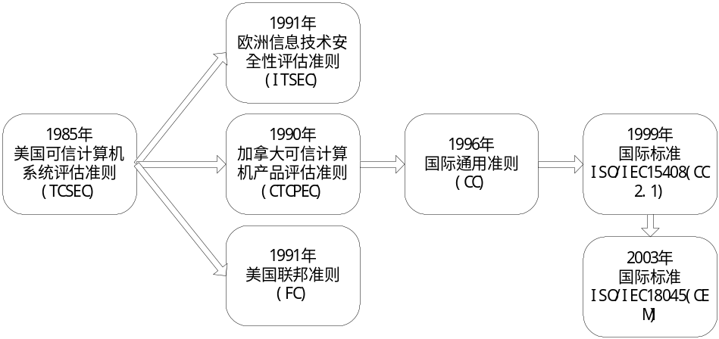
图4 国际信息安全测评标准的发展历程

信息系统测评是一个复杂的过程，内容涉及系统中包括物理环境、主机、网络、管理体系、人员等方面，用这种方法来判断针对某种风险采取何种安全防范措施是比较困难的，导致工作量大、周期长，更严重的是测评过程中主观随意性较大，从而导致由于不同的测评人员对系统风险给出不同的评测结果，更主要的是它需要相当多的时间、精力、财力和专业能力去获得结果，使得测评周期好控制，最后提出的安全需求有可能大大滞后于时间要求。因此，很有必要进一步研发符合相关安全标准的自动化程度高的测评工具。
根据对信息系统的安全性测试、评估和认定、根据依据标准及测评方法的不同，信息系统安全测评主要包括信息系统安全等级保护测评、信息系统安全保障能力评估、信息系统安全方案评审等内容。当前我国主要进行的是信息安全等级保护测评工作，因此下面将以等级保护为背景来介绍系统安全测评。

4.2 信息系统安全测评方法
信息安全等级保护工作包括定级、备案、安全建设和整改、信息安全等级测评、信息安全检查五个阶段。安全测评活动可以在信息系统安全建设完成后进行，也可以在信息系统的运行维护过程中进行。等级保护安全测评活动可以针对一个信息系统多次进行，在测评过程中可以对已往测评结果进行复用，通过对已往测评结果进行分析与审核，判断已往结果是否适用或准确反映系统目前的安全状态，如果已往结果已经不适用于系统现在的安全状态，则需要重新进行测评。
信息安全等级保护测评工作是等级测评机构依据国家信息安全等级保护制度规定，按照有关管理规范和技术标准，对非涉及国家秘密信息系统安全等级保护状况进行检测评估的活动。
信息安全等级保护测评工作是信息安全等级保护工作的重要环节，是专门机构针对信息系统开展的一种专业性、服务性的检测活动。等级测评工作涉及的信息系统范围广、敏感性强。

信息系统安全等级测评是验证信息系统是否满足相应安全保护等级的评估过程。信息安全等级保护要求不同安全等级的信息系统应具有不同的安全保护能力，一方面通过在安全技术和安全管理上选用与安全等级相适应的安全控制来实现；另一方面分布在信息系统中的安全技术和安全管理上不同的安全控制，通过连接、交互、依赖、协调、协同等相互关联关系，共同作用于信息系统的安全功能，使信息系统的整体安全功能与信息系统的结构以及安全控制间、层面间和区域间的相互关联关系密切相关。与此相对应，对信息系统安全等级保护状况进行测试评估，应包括两个方面的内容：一是安全控制测评，主要测评信息安全等级保护要求的基本安全控制在信息系统中的实施配置情况；二是系统整体测评，主要测评分析信息系统的整体安全性。因此，信息系统安全等级测评在安全控制测评的基础上，还要包括系统整体测评，而安全控制测评是信息系统整体安全测评的基础。
测评工作完成后应当出具一个包括访谈、检查和测试的整体测评技术报告。其中访谈部分的内容可以贯穿到报告的其他方面，检查报告至少要包括检查对象、检查目标、检查环境、检查方案、检查步骤、检查结论和检查人员时问等内容。测试报告应该至少应包括以下内容：测试对象、测试目标、测试环境，测试方案、测试步骤、测试分析，测试结果和测试人员、时间等。

4.3 安全控制测评
对安全控制测评的描述，使用工作单元方式组织。工作单元分为安全技术测评和安全管理测评两大类。
4.3.1 安全技术测评
安全技术测评包括物理安全、网络安全、主机系统安全、应用安全和数据安全等五个层面上的安全控制测评。
- 物理安全测评
物理安全也称实体安全，是指包括环境、设备和记录介质在内的所有支持信息系统运行的硬件设备的安全。物理安全又分为设备安全和环境安全。信息系统是以一定的方式运行在物理设备之上的，因此保障物理安全是整个信息系统安全的基础，为了保证信息系统安全，必须实现物理安全。设备安全技术主要是指保障构成信息网络的各种设备、网络线路、供电连接、各种媒体数据本身以及其存储介质等安全的技术，主要包括设备的防盗、防电磁泄露、防电磁干扰等，是对可用性的要求。所有的物理设备都是运行在一定的物理环境之中的。环境安全是物理安全的最基本保障，是整个安全系统不可缺少和忽视的组成部分。环境安全技术主要是指保障信息网络所处环境安全的技术，主要技术规范是对场地和机房的约束，强调对于地震、水灾、火灾等自然灾害的预防措施，包括场地安全、防火、防水、防静电、防雷击、电磁防护、线路安全等。
物理安全测评的内容分为10个控制点，具体为：物理位置的选择、物理访问控制、防盗窃和防破坏、防雷击、防火、防水和防潮、防静电、温湿度控制、电力供应、电磁防护等。
表1以等级保护第三级为例，来说明该项测评的安全控制点要求项以及对应的测评方式。
表1 等级保护第三级物理安全测评
控制点 | 安全控制点要求项 | 测评方式
物理位置选择 | 机房和办公场地选择在具有防震、防风和防雨等能力的建筑内； | 访谈，检查
物理位置选择 | 机房场地避免设在建筑物的高层或地下室，以及用水设备的下层或隔壁。 | 访谈，检查
物理访问控制 | 机房出入口安排有专人值守，鉴别进入的人员身份并登记在案； | 访谈，检查
物理访问控制 | 需进入机房的来访人员经过申请和审批流程，并限制和监控其活动范围； | 访谈，检查
物理访问控制 | 对机房划分区域进行管理，区域和区域之间设置物理隔离装置，在重要区域前设置交付或安装等过渡区域； | 访谈，检查
物理访问控制 | 重要区域配置电子门禁系统，鉴别和记录进入的人员身份。 | 访谈，检查
防盗窃和防破坏 | 将主要设备放置在物理受限的范围内； | 访谈，检查
防盗窃和防破坏 | 对设备或主要部件进行固定，并设置明显的不易除去的标记； | 访谈，检查
防盗窃和防破坏 | 将通信线缆铺设在隐蔽处，如铺设在地下或管道中等； | 访谈，检查
防盗窃和防破坏 | 对介质分类标识，存储在介质库或档案室中； | 访谈，检查
防盗窃和防破坏 | 利用光、电等技术设置机房的防盗报警系统，保证能够及时发现进入机房的盗窃和破坏行为； | 访谈，检查
防盗窃和防破坏 | 对机房设置监控报警系统 | 访谈，检查
防雷击 | 机房建筑设置避雷装置 | 访谈，检查
防雷击 | 设置防雷保安器，防止感应雷； | 访谈，检查
防雷击 | 机房设置交流电源地线。 | 访谈，检查
防火 | 机房设置火灾自动消防系统，自动检测火情、自动报警，并自动灭火； | 访谈，检查
防火 | 机房及相关的工作房间和辅助房采用具有耐火等级的建筑材料； | 访谈，检查
防火 | 机房采取区域隔离防火措施，将重要设备与其他设备隔离开。 | 访谈，检查
防水和防潮 | 水管安装，不穿过屋顶和活动地板下； | 访谈，检查
防水和防潮 | 对穿过机房墙壁和楼板的水管增加必要的保护措施，如设置套管； | 访谈，检查
防水和防潮 | 采取措施防止雨水通过窗户、屋顶和墙壁渗透； | 访谈，检查
防水和防潮 | 采取措施防止机房内水蒸气结露和地下积水的转移与渗透； | 访谈，检查
防水和防潮 | 安装对水敏感的检测仪表或元件，对机房进行防水检测和报警 | 访谈，检查
防静电 | 主要设备采用必要的接地防静电措施； | 访谈，检查
防静电 | 机房采用防静电地板。 | 访谈，检查
温湿度控制 | 机房设置温湿度自动调节设施，使机房温、湿度的变化在设备运行所允许的范围之内。 | 访谈，检查
电力供应 | 在机房供电线路上设置稳压器和过电压防护设备； | 访谈，检查
电力供应 | 提供短期的备用电力供应（如UPS设备），至少满足主要设备在断电情况下的正常运行要求； | 访谈，检查
电力供应 | 设置冗余或并行的电力电缆线路为计算机系统供电； | 访谈，检查
电力供应 | 建立备用供电系统（如备用发电机），以备常用供电系统停电时启用。 | 访谈，检查
电磁防护 | 采用接地方式防止外界电磁干扰和设备寄生耦合干扰； | 访谈，检查
电磁防护 | 电源线和通信线缆隔离铺设，避免互相干扰； | 访谈，检查
电磁防护 | 对关键设备和磁介质实施电磁屏蔽。 | 访谈，检查

2、网络安全测评
网络安全测评是指安全技术测评中网络安全层面上的安全控制测评，它是测评实施中的一个重要组成部分。依据等级保护的相关标准对信息系统网络安全状况进行测评，查找信息系统存在的安全漏洞和隐患并分析其风险，从而判定信息系统网络安全层面上是否具备相应等级安全保护能力。
网络安全测评的内容分为8个控制点，具体为：结构安全与网段划分、网络访问控制、拨号访问控制、网络安全审计、边界完整性检查、网络入侵防范、恶意代码防范、网络设备防护等。
表2以等级保护第三级为例，来说明该项测评的安全控制点要求项以及对应的测评方式。
表2 等级保护第三级网络安全测评
控制点 | 安全控制点要求项 | 测评方式
结构安全与网段划分 | 主要网络设备的业务处理能力具备冗余空间，满足业务高峰期需要； | 访谈、检查、测试
结构安全与网段划分 | 根据机构业务的特点，在满足业务高峰期需要的基础上，合理设计网络带宽； | 访谈、检查、测试
结构安全与网段划分 | 在业务终端与业务服务器之间进行路由控制建立安全的访问路径； | 访谈、检查、测试
结构安全与网段划分 | 设计和绘制与当前运行情况相符的网络拓扑结构图； | 访谈、检查、测试
结构安全与网段划分 | 根据各部门的工作职能、重要性、所涉及信息的重要程度等因素，划分不同的子网或网段，并按照方便管理和控制的原则为各子网、网段分配地址段； | 访谈、检查、测试
结构安全与网段划分 | 避免将重要网段部署在网络边界处且直接连接外部信息系统，重要网段与其他网段之间采取可靠的技术隔离手段，如交换机VLAN功能； | 访谈、检查、测试
结构安全与网段划分 | 按照对业务服务的重要次序来指定带宽分配优先级别，保证在网络发生拥堵的时候优先保护重要主机。 | 访谈、检查、测试
网络访问控制 | 能根据会话状态信息为数据流提供明确的允许/拒绝访问的能力，控制粒度为端口级； | 访谈、检查、测试
网络访问控制 | 对进出网络的信息内容进行过滤，实现对应用层HTTP、FTP、TELNET、SMTP、POP3等协议命令级的控制； | 访谈、检查、测试
网络访问控制 | 在会话处于非活跃一定时间或会话结束后终止网络连接； | 访谈、检查、测试
网络访问控制 | 限制网络最大流量数及网络连接数； | 访谈、检查、测试
网络访问控制 | 重要网段采取技术手段防止地址欺骗，如采用网络层地址与数据链路层地址绑定措施； | 访谈、检查、测试
网络访问控制 | 采用技术手段保护网络内部信息防止泄露到外部系统，如可采用地址映射、DMZ等。 | 访谈、检查、测试
拨号访问控制 | 按用户和系统之间的允许访问规则，决定允许或拒绝用户对受控系统进行资源访问，控制粒度为单个用户； | 访谈、检查、测试
拨号访问控制 | 限制具有拨号访问权限的用户数量 | 访谈、检查、测试
网络安全审计 | 记录主要网络设备的运行状况、网络流量、用户行为等事件的日期和时间、用户、事件类型、事件是否成功及其他与审计相关的信息； | 访谈、检查、测试
网络安全审计 | 根据记录数据进行分析，并生成审计报表； | 访谈、检查、测试
网络安全审计 | 对审计记录进行保护，避免受到未预期的删除、修改或覆盖等。 | 访谈、检查、测试
边界完整性检查 | 能够对非授权设备私自联到内部网络的行为进行检查，准确定出位置，并对其进行有效阻断； | 访谈、检查、测试
边界完整性检查 | 能够对内部网络用户私自联到外部网络的行为进行检查，准确定出位置，并对其进行有效阻断 | 访谈、检查、测试
网络入侵防范 | 在网络边界处监视以下攻击行为：端口扫描、强力攻击、木马后门攻击、拒绝服务攻击、缓冲区溢出攻击、IP碎片攻击、网络蠕虫攻击等入侵事件的发生； | 访谈、检查、测试
网络入侵防范 | 当检测到入侵事件时，记录入侵源IP、攻击类型、攻击目的、攻击时间，并在发生严重入侵事件时提供报警（如可采取屏幕实时提示、E-mail告警、声音告警等几种方式）。 | 访谈、检查、测试
恶意代码防范 | 在网络边界处对恶意代码进行检测和清除； | 访谈、检查
恶意代码防范 | 维护恶意代码库的升级和检测系统的更新。 | 访谈、检查
网络设备防护 | 对登录网络设备的用户进行身份鉴别； | 访谈、检查、测试
网络设备防护 | 对网络设备的管理员登录地址进行限制； | 访谈、检查、测试
网络设备防护 | 主要网络设备对同一用户选择两种或两种以上组合的鉴别技术来进行身份鉴别； | 访谈、检查、测试
网络设备防护 | 身份鉴别信息具有不易被冒用的特点，口令有复杂度要求，如口令长度至少八位以上，同时包含字母、数字、特殊字符等，并定期更换口令； | 访谈、检查、测试
网络设备防护 | 具有登录失败处理功能，如：结束会话、限制非法登录次数、当网络登录连接超时自动退出； | 访谈、检查、测试
网络设备防护 | 当对网络设备进行远程管理时，采取必要措施，防止鉴别信息在网络传输过程中被窃听； | 访谈、检查、测试
网络设备防护 | 实现设备特权用户的权限分离，例如将管理与审计的权限分配给不同的网络设备用户。 | 访谈、检查、测试

3、主机系统安全测评
主机系统按照其规模或系统功能来区分，可分为巨型、大型、中型、小型、微型计算机和单片机等，它由硬件和软件两部分组成，是信息存储、传输、处理和发布的重要载体和处理机。作为构成信息系统的主要部分，主机系统承载着各种应用。因此主机系统安全是保护信息系统安全的基础。主机系统安全是包括服务器、终端工作站等在内的计算机设备在操作系统及数据库系统层面的安全，由操作系统自身安全配置、相关安全软件以及第三方安全设备等来实现，主机安全测评则是依据基本要求对主机安全进行符合性检查。目前的主流主机操作系统有Windows、Linux、Sun Solaris 、IBM AIX、HP-UX等。
主机安全测评的内容分为9个控制点，具体为：：身份鉴别、安全标记、访问控制、可信路径、安全审计、剩余信息保护、入侵防范、恶意代码防范、资源控制等。安全标记和可信路径在3级及3级以下的信息系统中不做要求。
表3以等级保护第三级为例，来说明该项测评的安全控制点要求项以及对应的测评方式。
表3 等级保护第三级主机系统安全测评
控制点 | 安全控制点要求项 | 测评方式
身份鉴别 | 对登录操作系统和数据库系统的用户进行身份标识和鉴别； | 访谈、检查、测试
身份鉴别 | 操作系统和数据库系统管理用户身份标识具有不易被冒用的特点，口令长度至少八位以上。口令有复杂度要求，如同时包含字母、数字、特殊字符等。定期更换口令； | 访谈、检查、测试
身份鉴别 | 启用登录失败处理功能，如：限定连续登录尝试次数、锁定帐户、审计登录事件、设置连续两次登录的时间间隔等； | 访谈、检查、测试
身份鉴别 | 当对服务器进行远程管理时，采取必要措施，防止鉴别信息在网络传输过程中被窃听； | 访谈、检查、测试
身份鉴别 | 为操作系统和数据库的不同用户分配不同的用户名，确保用户名具有唯一性； | 访谈、检查、测试
身份鉴别 | 采用两种或两种以上组合的鉴别技术对管理用户进行身份鉴别，例如在用户名和口令基础上增加令牌、动态口令、数字证书或生物鉴别等鉴别方式。 | 访谈、检查、测试
自主访问控制 | 依据安全策略控制主体对客体的访问，如：仅开放业务需要的服务端口、设置重要文件的访问权限、删除系统默认的共享路径等； | 检查、测试
自主访问控制 | 根据管理用户的角色分配权限，实现管理用户的权限分离，仅授予管理用户所需的最小权限； | 检查、测试
自主访问控制 | 实现操作系统和数据库系统特权用户的权限分离； | 检查、测试
自主访问控制 | 严格限制默认帐户的访问权限，禁用或重命名系统默认帐户，并修改这些帐户的默认口令。及时删除多余的、过期的帐户，避免共享帐户的存在。 | 检查、测试
强制访问控制 | 强制访问控制的覆盖范围应包括与重要信息资源直接相关的所有主体、客体及它们之间的操作； | 检查、测试
强制访问控制 | 强制访问控制的粒度应达到主体为用户级，客体为文件、数据库表级。 | 检查、测试
安全审计 | 审计范围覆盖到服务器和重要客户端上的每个操作系统用户和数据库用户； | 访谈、检查、测试
安全审计 | 审计内容包括系统内重要的安全相关事件，如：重要用户行为、系统资源的异常使用和重要系统命令的使用等； | 访谈、检查、测试
安全审计 | 安全相关事件的记录包括日期和时间、类型、主体标识、客体标识、事件的结果等； | 访谈、检查、测试
安全审计 | 能够根据记录数据进行分析，并生成审计报表； | 访谈、检查、测试
安全审计 | 保护审计记录避免受到未预期的删除、修改或覆盖等。 | 访谈、检查、测试
安全审计 | 保护审计进程避免受到未预期的中断； | 访谈、检查、测试
剩余信息保护 | 保证操作系统和数据库管理系统用户的鉴别信息所在的存储空间，被释放或再分配给其他用户前得到完全清除，无论这些信息是存放在硬盘上还是在内存中； | 访谈、检查
剩余信息保护 | 确保系统内的文件、目录和数据库记录等资源所在的存储空间，被释放或重新分配给其他用户前得到完全清除。 | 访谈、检查
入侵防范 | 能够检测到对重要服务器进行入侵的行为，能够记录入侵的源IP、攻击的类型、攻击的目的、攻击的时间，并在发生严重入侵事件时提供报警； | 访谈、检查
入侵防范 | 能够对重要程序完整性进行检测，并在检测到完整性受到破坏后具有恢复的措施； | 访谈、检查
入侵防范 | 操作系统遵循最小安装的原则，仅安装需要的组件和应用程序，并通过设置升级服务器等方式保持系统补丁及时得到更新。 | 访谈、检查
恶意代码防范 | 安装防恶意代码软件，并及时更新防恶意代码软件版本和恶意代码库； | 访谈、检查
恶意代码防范 | 主机防恶意代码产品具有与网络防恶意代码产品不同的恶意代码库； | 访谈、检查
恶意代码防范 | 支持防恶意代码的统一管理
资源控制 | 通过设定终端接入方式、网络地址范围等条件限制终端登录； | 检查
资源控制 | 根据安全策略设置登录终端的操作超时锁定； | 检查
资源控制 | 对重要服务器进行监视，包括监视服务器的CPU、硬盘、内存、网络等资源的使用情况； | 检查
资源控制 | 限制单个用户对系统资源的最大或最小使用限度； | 检查
资源控制 | 当系统的服务水平降低到预先规定的最小值时，能检测和报警。 | 检查

4、应用安全测评
应用系统的安全形势比较严峻，一是开发商和用户对应用安全重视程度普遍不够，二是应用系统存在的漏洞数量庞大。美国NIST的研究表明，超过90%的安全漏洞来自应用系统，远远超出网络、操作系统和浏览器的漏洞数量。与此同时，针对应用系统的攻击手段越来越多，应用系统面临的威胁与日俱增。
应用安全测评具有以下特点：1）安全功能和配置检查并重。一般来说，应用系统不同于数据库、操作系统等成熟产品，因此在测评时，除了需要检查安全配置外，还需要对相关安全功能的正确性进行验证。2）应用测评中不确定因素较多。应用系统测评包括应用平台（如IIS等）的测评，且和网络、主机乃至数据等其他层面关联较大，各个应用系统的业务和数据流程各不相同，需要根据具体的业务和数据特点来确定范围。而且，应用系统的很多安全隐患存在于代码级，这样的安全漏洞很难发现。
应用安全测评的内容分为9个控制点，具体为：身份鉴别、访问控制、安全审计、剩余信息保护、通信完整性、恶意代码防范、抗抵赖、软件容错、资源控制等。
表4以等级保护第三级为例，来说明该项测评的安全控制点要求项以及对应的测评方式。
表4 等级保护第三级应用安全测评
控制点 | 安全控制点要求项 | 测评方式
身份鉴别 | 应用系统提供专用的登录控制模块对登录的用户进行身份标识和鉴别； | 访谈、检查、测试
身份鉴别 | 应用系统登录控制模块对同一用户采用两种或两种以上组合的鉴别技术实现用户身份鉴别； | 访谈、检查、测试
身份鉴别 | 应用系统提供重复用户身份标识检查和鉴别信息复杂度检查功能，保证应用系统中不存在重复用户身份标识，身份鉴别信息不易被冒用，例如采用口令作为鉴别信息的系统，其鉴别信息复杂度检查功能保证系统中不存在弱口令等； | 访谈、检查、测试
身份鉴别 | 应用系统提供登录失败处理功能，如：结束会话、限制非法登录次数，当登录连接超时，自动退出等； | 访谈、检查、测试
身份鉴别 | 应用软件安装后应启用身份鉴别、重复用户身份标识检查、用户身份鉴别信息复杂度检查以及登录失败处理功能，并根据安全策略配置相关参数。 | 访谈、检查、测试
访问控制 | 应用系统提供自主访问控制功能，能够依据安全策略控制用户对文件、数据库表等客体的访问； | 访谈、检查、测试
访问控制 | 自主访问控制的覆盖范围包括与信息安全直接相关的主体、客体及它们之间的操作； | 访谈、检查、测试
访问控制 | 应用系统的访问控制策略配置为由授权主体设置用户对系统功能操作和对数据访问的权限，并严格限制默认帐户的访问权限； | 访谈、检查、测试
访问控制 | 应用系统的访问控制策略配置为只授予不同帐户为完成各自承担任务所需的最小权限，并在它们之间形成相互制约的关系。 | 访谈、检查、测试
安全审计 | 应用系统提供覆盖到每个用户的安全审计功能，对应用系统重要的安全相关事件进行审计，包括重要用户行为、系统资源的异常使用和重要系统功能的执行等； | 访谈、检查、测试
安全审计 | 应用系统保证无法单独中断审计进程，无法删除、修改或覆盖审计记录。 | 访谈、检查、测试
安全审计 | 应用系统保证审计记录的内容至少包括事件的日期、时间、发起者信息、类型、描述和结果等； | 访谈、检查、测试
安全审计 | 应用系统具备对特定事件提供指定方式的实时报警，对审计记录数据进行统计、查询、分析及生成审计报表的功能。 | 访谈、检查、测试
剩余信息保护 | 应用系统保证用户的鉴别信息所在的存储空间，被释放或再分配给其他用户前不会存留剩余信息，无论这些信息是存放在硬盘上还是在内存中； | 访谈、检查、测试
剩余信息保护 | 应用系统保证系统内的文件、目录和数据库记录等资源所在的存储空间，被释放或重新分配给其他用户前不会存留剩余信息。 | 访谈、检查、测试
通信完整性 | 应用系统采用密码算法保证通信过程中数据的完整性，在进行通信时，双方根据计算出的通信数据报文的报文验证码判断对方报文的有效性。 | 访谈、检查
通信保密性 | 在通信双方建立连接之前，应用系统利用密码技术进行会话初始化验证； | 访谈、检查
通信保密性 | 应用系统对通信过程中的整个报文或会话过程进行加密。 | 访谈、检查
抗抵赖 | 应用系统具有在请求的情况下为数据原发者或接收者提供数据原发证据的功能； | 访谈、测试。
抗抵赖 | 应用系统具有在请求的情况下为数据原发者或接收者提供数据接收证据的功能。 | 访谈、测试。
软件容错 | 应用系统提供数据有效性检验功能，保证通过人机接口输入或通过通信接口输入的数据格式或长度符合系统设定要求； | 访谈、检查、测试
软件容错 | 应用系统提供自动保护功能，当故障发生时，自动保护当前所有状态，保证系统能够进行恢复。 | 访谈、检查、测试
资源控制 | 当应用系统的通信双方中的一方在一段时间内未作任何响应，另一方能够自动结束会话； | 访谈、检查、测试
资源控制 | 应用系统提供资源控制功能，能够对系统的最大并发会话连接数进行限制； | 访谈、检查、测试
资源控制 | 应用系统能够对单个帐户的多重并发会话进行限制； | 访谈、检查、测试
资源控制 | 应用系统能够对一个时间段内可能的并发会话连接数进行限制； | 访谈、检查、测试
资源控制 | 应用系统能够对一个访问帐户或一个请求进程占用的资源分配最大限额和最小限额； | 访谈、检查、测试
资源控制 | 当系统的服务水平降低到预先规定的最小值时，应用系统能够检测和报警； | 访谈、检查、测试
资源控制 | 应用系统提供服务优先级设定功能，并在安装后根据安全策略设定访问帐户或请求进程的优先级，根据优先级分配系统资源。 | 访谈、检查、测试

对应用安全测评结果进行整理，并将其与预期结果进行比较，从而得出各个应用系统的单项符合结论，在判定时需要结合业务和数据流程进行综合分析，而不能简单地依据单点结果来得出结论。单项判定完成之后，需要结果主机、网络、数据等其他层面的测评结果进行综合分析，从整体上分析其他层面的安全措施能否弥补应用层面的安全弱点。例如，在应用系统上很难实现并发连接数的限制，因此，大多需要在应用平台（如IIS等）上进行配置。

5、数据安全测评
数据安全是指通过技术或者非技术手段来保证数据访问受到合理控制，并保证数据不被人为或者意外的损坏而泄露或更改。从技术层面来说，可以通过访问认证、权限控制、防火墙、入侵检测、安全配置、数据加密、数据备份等手段来保证数据的安全性。
数据安全测评的内容分为3个控制点，具体为：数据完整性、数据保密性、数据备份和恢复等。
表5以等级保护第三级为例，来说明该项测评的安全控制点要求项以及对应的测评方式。
表5 等级保护第三级数据安全测评
控制点 | 安全控制点要求项 | 测评方式
数据完整性 | 能够检测到网络设备操作系统、主机操作系统、数据库管理系统和应用系统的系统管理数据、鉴别信息和重要业务数据在传输过程中完整性受到破坏，并在检测到完整性错误时采取必要的恢复措施； | 访谈、检查
数据完整性 | 能够检测到网络设备操作系统、主机操作系统、数据库管理系统和应用系统的系统管理数据、鉴别信息和重要业务数据在存储过程中完整性受到破坏，并在检测到完整性错误时采取必要的恢复措施； | 访谈、检查
数据完整性 | 能够检测到重要程序的完整性受到破坏，并在检测到完整性错误时采取必要的恢复措施。 | 访谈、检查
数据保密性 | 网络设备操作系统、主机操作系统、数据库管理系统和应用系统的系统管理数据、鉴别信息和重要业务数据采用加密或其他有效措施实现传输保密性； | 访谈、检查
数据保密性 | 网络设备操作系统、主机操作系统、数据库管理系统和应用系统的系统管理数据、鉴别信息和重要业务数据采用加密或其他保护措施实现存储保密性； | 访谈、检查
数据保密性 | 当使用便携式和移动式设备时，采用可移动磁盘或加密存储敏感信息。 | 访谈、检查
数据备份和恢复 | 供本地数据备份与恢复功能，完全数据备份至少每天一次，备份介质场外存放； | 访谈、检查
数据备份和恢复 | 提供异地数据备份功能，利用通信网络将关键数据定时批量传送至备用场地； | 访谈、检查
数据备份和恢复 | 网络拓扑结构设计采用冗余技术，避免关键节点存在单点故障； | 访谈、检查
数据备份和恢复 | 关键网络设备、通信线路和数据处理系统应采用硬件冗余、软件配置等技术手段提供系统的高可用性。 | 访谈、检查

4.3.2 安全管理测评
在信息安全领域，人们常说“三分技术，七分管理”。安全管理是指在信息系统中对需要人员来参与的活动采取必要的管理控制措施，对信息系统的生命周期全过程实施科学管理，主要通过控制与信息系统相关各类人员的活动，采取文档化管理体系，从政策、制度、规范、流程以及记录等方面做出规定实现。
安全管理测评包括安全管理制度、安全管理机构、人员安全管理、系统建设管理和系统运维管理等五个方面的安全控制测评。
安全管理制度测评主要包括管理制度、制定和发布、评审和修订等。
安全管理机构测评主要包括岗位设置、人员配备、授权和审批、沟通和合作等。
人员安全管理测评主要包括人员录用、人员离岗、人员考核、安全意识教育和培训、外部人员访问管理等。
系统建设管理测评主要包括系统定级、安全方案设计、产品采购、自行软件开发、外包软件开发、工程实施、测试验收、系统交付、系统备案、安全服务商选择等。
系统运维管理测评主要包括环境管理、资产管理、介质管理、设备管理、监控管理、网络安全管理、系统安全管理、恶意代码防范管理、密码管理、变更管理、备份和恢复管理、安全事件处置、应急预案管理等。

4.4 系统整体测评
系统整体测评涉及到信息系统的整体拓扑、局部结构，也关系到信息系统的具体安全功能实现和安全控制配置，与特定信息系统的实际情况紧密相关，内容复杂且充满系统个性。因此，全面地给出系统整体测评要求的完整内容、具体实施方法和明确的结果判定方法是很困难的。测评人员应根据特定信息系统的具体情况，结合测评标准要求，确定系统整体测评的具体内容，在安全控制测评的基础上，重点考虑安全控制间、层面间以及区域间的相互关联关系，测评安全控制间、层面间和区域间是否存在安全功能上的增强、补充和削弱作用以及信息系统整体结构安全性、不同信息系统之间整体安全性等。
在等级测评实施中，整体测评的作用是对部分符合和不符合测评项进行关联，找出可以弥补的部分符合或不符合测评项，避免由于分别对测评对象的安全测评而导致测评结果的片面和不合理，因此对于等级测评的结论判定具有非常重要的意义。
在单元测评完成并进行测评结果判定后，针对单项测评结果的不符合项，采取逐条判定的方法，从安全控制间、层面间和区域间出发考虑，给出整体测评的具体结果，并对系统结构进行整体安全测评。
整体测评时，是对每一个部分符合或不符合的测评项进行分析，是否有其他的安全控制能够对此测评项进行弥补，降低或消除此部分符合或不符合的测评项产生的安全风险。
……
参考文献
[1] 李斌,谢车,陈钟等.一种面向业务的风险评估模型[J].计算机研究与发展,2011,48(9):1634-1642.
[2] 李晨旸,张晓梅,李媛等.一种基于层次分析法的大规模信息系统风险评估方法[J].计算机应用与软件,2013,(10):322-325.
[3] 卢慧康,陈冬青,彭勇等.工业控制系统信息安全风险评估量化研究[J].自动化仪表,2014,(10):21-25.
[4] 潘小明,张向阳,沈锡镛等.云计算信息安全测评框架研究[J].计算机时代,2013,(10):22-25.
[5] 才华.基于OWASP风险模型的信息安全等级保护Web应用安全量化评分准则[J].信息网络安全,2013,(z1):102-104.
[6] 雷王景**.物联网安全测评和风险评估技术研究*[J].电讯技术,2013,(3):323-328.
[7] 张利,彭建芬,杜宇鸽等.信息安全风险评估的综合评估方法综述[C].//第五届信息安全漏洞分析与风险评估大会论文集.2012:699-707.
[8] 贺二博.基于风险权值的信息系统安全等级评测模型的研究[D].郑州大学,2012.
[9] 凌晨,杨天识.基于EA建模的业务风险评估研究[C].//第五届信息安全漏洞分析与风险评估大会论文集.2012:466-476.
[10] 都婧,杨光,徐长醒等.一种基于业务过程的信息安全风险需求分析方法[C].//第四届信息安全漏洞分析与风险评估大会论文集.2011:443-455.
[11] 李晓蓉,庄毅,许斌等.一种基于危险理论的信息安全风险评估模型[C].//第四届信息安全漏洞分析与风险评估大会论文集.2011:295-304.
[12] 王广河.企业信息安全测评中的风险分析与风险规避[J].中国电子商务,2014,(14):37-38.
[13] 于飞,赵智勇.信息安全测评工具的发展现状和建议[J].信息安全与通信保密,2014,(8):50-51.
[14] 王智,黄俊强.浅谈信息安全测评项目中的测评分析[J].信息安全与通信保密,2014,(9):186-187.
[15] 张清江,黄庶,周莹等.工业控制系统信息安全测评验证服务平台策略性研究[J].黑龙江科技信息,2013,(1):110.
[16] 杨雪君.云计算信息安全测评的框架设计[J].中国科技纵横,2014,(14):41-42.

[17] 崇小蕾,庄子旻,路超等.基于层次模糊综合评价法的信息安全评价[J].信息安全与通信保密,2014,(11):137-139,143.
[18] 张敏,张五一,韩桂芬等.工业控制系统信息安全防护体系研究[J].工业控制计算机,2013,26(10):25-27.
[19] 张海霞,连一峰.基于测试床模拟的通用安全评估框架[J].信息网络安全,2013,(z1):13-16.
[20] 王心玉.PMBOK在信息安全等级测评项目中的应用[J].信息网络安全,2012,(z1):4-6.
[21] 徐远涛,安阳,张琳等.物联网技术对传统等级保护测评工作带来的一些影响[J].电脑与电信,2013,(12):60-61.
[22] 杨帆,赵首花,崔峥等.陕西省工业控制系统信息安全基本情况研究及数据库建设[J].中国科技成果,2013,(11):55-57.
[23] 李向东,夏冰,郑秋生等.Android应用软件安全测评方法研究[J].信息安全与通信保密,2014,(9):133-135.
[24] 姚洪磊.面向铁路行业的信息安全测评体系的研究[J].信息技术,2012,(6):65-70.
[25] 蔡蕙敏,周黎辉,周滨等.工业控制系统信息安全风险测评工作实践与探讨[J].信息安全与技术,2013,4(9):11-14.
[26] 李维,刘冬,骆俊瑞等.一种面向TinyOS的物联网系统信息安全测评工具[J].软件,2012,33(2):1-5.

